**معدنچیان «یورت» با اعتراض شدید خود شیخ حسن روحانی را فراری دادند!**

**بهرام رحمانی**

[**bahram.rehmani@gmail.com**](mailto:bahram.rehmani@gmail.com)

**خبرگزاری صدا و سیمای ایران، روز سه‌شنبه 19 اردیبهشت 1396 - 9 مه 2017، اعلام کرد که شمار جان‌باختگان انفجار در «معدن یورت» در آزاد شهر استان گلستان، به 43 نفر رسیده است. در گزارش‌های قبلی، گفته شده بود در این انفجار 35 معدن‌کار جان باخته‌اند.**

**روز یک‌شنبه 17 اردیبهشت - 7 مه، حسن روحانی، رییس‌جمهوری ایران به دیدار معدن‌چیان و خانواده‌های آنان رفت اما با انتقاد و خشم معدن‌چیانی روبرو شد که ماشین او را زیر مشت و لگد گرفتند.**

**خبرگزاری‌های ایران گفته‌اند که معدن‌چیان چندین ماه حقوق خود را از شرکت معدن، دریافت نکرده‌اند.**

**ويديوهاى منتشر شده از سفر روحانى به آزادشهر نشان مى‌دهد خانواده‌های قربانیان حادثه معدن يورت به خودروى حامل رییس جمهور ايران حمله كرده او را مجبور به ترک محل کردند.**

**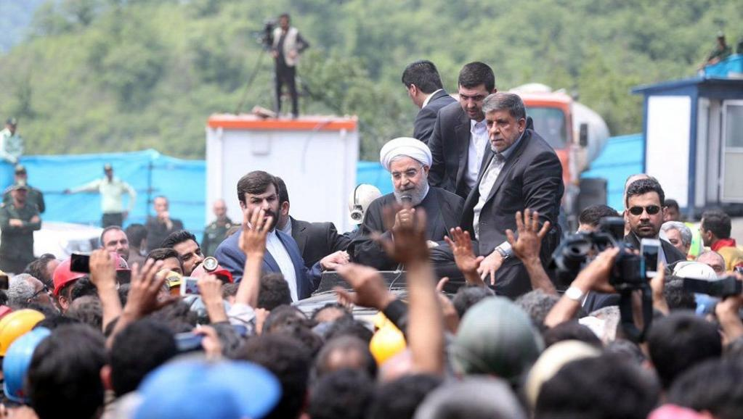**

**اعتراض معدن‌چیان معدن یورت گلستان به حسن روحانی رییس‌جمهور**

**عصر همان روز سفر روحانى به اروميه مركز استان آذربايجان غربى نيز با اعتراضات مردمى همراه بوده و معترضان خواستار تدريس زبان مادرى شدند.**

**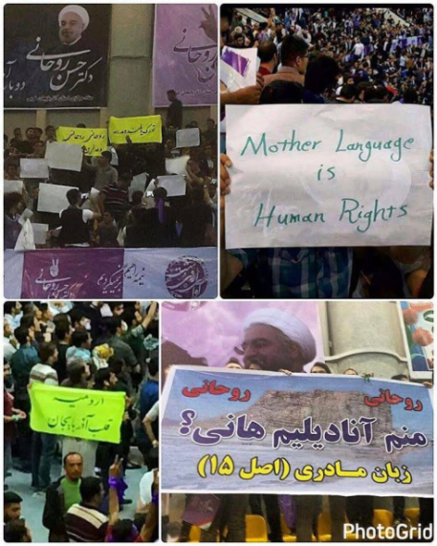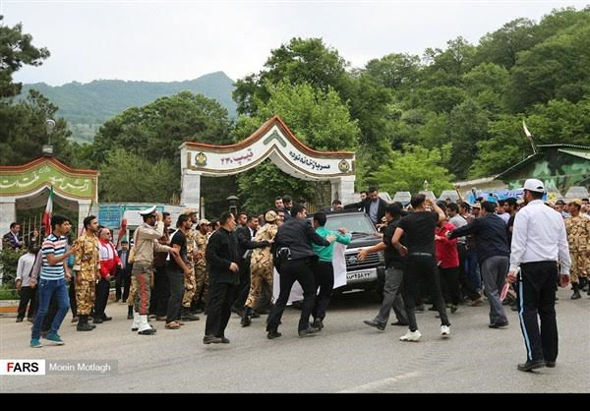**

**ارومیه**

**بی‌تردید کار در معدن یکی از مشاغل با درجه سختی بالاست که نیاز به امتیازات ویژه مشاغل سخت دارد ولی این در حالی است که کارگران معدن از برخی حقوق اولیه کارگری هم بی‌بهره هستند؛ به طوری‌که گاهی مواردی حیاتی مانند بیمه و محیط کار ایمن نیز از آن‌ها سلب می‌شود.**

**بعد از انفجار دل‌خراش معدن زغال سنگ زمستان یورت، لیست بلندبالایی از تخلفات کارفرما و بی‌توجهی مسئولین حکومتی در حق کارگران آن‌جا، بیرون زد تا خطراتی که از سر قصور مدیریتی در محیط کار، امنیت جانی آن‌ها را نشانه گرفته بود، اعماق زمین آزادشهر را تبدیل به مدفن آن‌ها کند.**

**کارگران ایران، نه فقط مورد ظلم و استثمار شدید از طرف کارفرما هستند، بلکه همواره تحت فشاهای امنیتی و اقتصادی و بی‌حقوقی از سوی حاکمیت هستند. رانت‌های قدرتمندتر سرمایه‌داران، باعث می‌شود حتی نهادهای «قانونی» و «ناظر» هم به سراغ کارفرما برای حساب‌کشی نروند تا این چرخه هم‌چنان به سود آن‌ها و حاکمیت و به ضرر کارگران ادامه داشته باشد.**

**کامران وکیل دبیر اتحادیه صادرکنندگان محصولات معدنی، با اشاره به وضعیت کارگران در این معدن در این‌باره گفته که این معدن متعلق به یکی از نهادهای حاکمیتی بود که چندان مورد سئوال و جواب قرار نمی‌گرفت و استانداردهای سختگیرانه از آن‌ها خواسته نشده است. آن‌ها نیز معدن را فقط با هدف استحصال مواد معدنی به یک پیمانکار سپردند و پیمان‌کار معمولا پول خود را بابت هر تن استخراج می‌گیرد و سرعددی مثلا 100 هزار تومان در هر تن با مالک توافق می‌کند و این نحوه توافق باعث می‌شود مالک دیگر کاری به چیزی نداشته باشد و پیمان‌کار برای این که برای خود صرفه اقتصادی ایجاد کند ممکن است از هزینه‌های مختلف بکاهد یا نسبت به موضوعات ایمنی بی‌توجهی کند و حتی حقوق کارگران خود را پرداخت نکند تا حاشیه سود را بالا ببرد.**

**وی افزود: وقتی فعال اقتصادی یا پیمان‌کار عادی با رقمی چند میلیونی به سازمان تامین اجتماعی بدهکار شود، نه تنها حساب‌های بانکی‌ش مسدود می‌شود بلکه ممنوع‌الخروج می‌شود و با هزار شیوه نظارتی باید بدهی خود را پرداخت کند. در حالی‌که اطلاعات و اظهارات مسئولان مشخص کرده است پیمان‌کار معدن زغال سنگ زمستان یورت آزادشهر رقمی معادل پنج میلیارد تومان بدهی به سازمان تامین اجتماعی داشته و کار می‌کرده که فقط همین مورد نشان می‌دهد این مجموعه تحت نگاه خاص‌تری از جانب مسئولان بوده و این وسط بیش از هر چیز کارگران متضرر شدند.**

**وکیل با اشاره به موضوع مهرفروشی نیز گفت کرد حتی مساله دیگری که در مورد ناظران مطرح است بحث مهرفروشی است، چراکه من به شخصه معادنی را سراغ دارم که مهر ناظران را در کانکس‌های خود آویزان دارند و هرجا به مشکلی برمی‌خوردند خودشان اقدام به تنظیم گزارش می‌کنند!**

**خبرگزاری حکومتی «نسیم» در همین رابطه به نقل از معدنچیان نوشت: «کارگران خشمگین معتقد بودند که حسن روحانی برای سفر تبلیغاتی و گرفتن رای به آزادشهر سفر کرده و می‌گفتند چرا مسوولان دولتی و رییس‌جمهور در این چند سال که کارگران مشکل داشته و تجمع می‌کردند به آنان توجهی نداشتند.»**

**عصر یک‌شنبه 17 اردیبهشت ماه حسن روحانی در ادامه فعاليت‌هاى خود براى دوره انتخابات ریاست‌جمهوری ایران وارد ارومیه شد كه با اعتراضات مردم اين شهر و متهم كردن وى به عمل نکردن به وعده‌هایش روبه‌رو شد.**

**به‌گزارش وب‌سايت خبرى «آرازنیوز»، اهالی ارومیه استقبال بسیار ضعیفی از روحانی در شهر داشتند و مردم حاضر نیز شعارهای ملی سر داده و به عمل نکردن روحانی به وعده‌هایش اعتراض کردند.»**

**بنا به اين گزارش، مردم و به‌خصوص جوانان شعارهایی در اعتراض به‌وعده‌های عمل‌نشده روحانی در مورد آذربایجان و دریاچه ارومیه سر می‌دادند.**

**حسن روحانی 4 سال پیش در ارومیه قول ایجاد فرهنگستان زبان ترکی، احیای دریاچه اورمیه و تدریس زبان ترکی در مدارس را داده بود. اما با گذشت 4 سال و اتمام دوره اول ریاست جمهوری روحانی هیچ یک از وعده‌های او عملی نشده است.**

**\*\*\***

**شعارهایی چون آقای رییس‌جمهور، تا الان کجا بودید؟ شدت اعتراضات به‌حدی بود که روحانی مجبور به ترک معدن شد. سفر تبلیغاتی شیخ حسن روحانی به معدن زمستان یورت آزاد‌شهر استان گلستان، جایی که تا به حال امدادگران اجساد ۲۲ تن از معدن‌کاران را خارج کرده‌اند، اعتراض تند معدنچیان را از بی‌توجهی حکومت به مطالبات کارگران برانگیخت.**

**به‌گزارش مشرق، امروز حسن روحانی بعد از گذشت ۵ روز از حادثه دلخراش معدن یورت گلستان در این منطقه حضور یافت و در جمع معدنچیان سخنرانی کرد. معدنچیان که از وضعیت پیگیری مطالبت‌شان توسط دولت گله مند بودند با شعارهای انتقادی اعتراض خود را به رییس‌جمهور نشان دادند.شدت اعتراضات به حدی بود که روحانی مجبور به ترک معدن شد.**

**حسن روحانی، روز یک‌شنبه 17 اردیبهشت با تدارک قبلی با حضور در معدن زمستان یورت آزاد‌شهر استان گلستان از این معدن بازدید کرد و در جمع معدنچیان به ایراد سخن‌رانی پرداخت. به گزارش رسانه‌های رسمی حکومتی، معدنچیان از بی‌توجهی حکومت به مطالبات کارگران و کشته‌شدن ده‌ها تن از معدن‌کاران، آن‌چنان خشمگین بودند که با شعارهای اعتراضی این خشم خود را به رییس‌جمهور نشان دادند. شدت اعتراضات به حدی بود که روحانی مجبور به ترک معدن شد.**

**در شبکه‌های اجتماعی، خبرگزاری فارس، مشرق نیوز و...، فیلم حضور روحانی و واکنش کارگران منتشر شده که نشان می‌دهد کارگران تا چه اندازه نسبت از این حکومت سرمایه‌داران نفرت دارند. و اعتراض آنان فقط محدود به حادثه معدن یورت نیست.‌(آدرس لینک‌های این فیلم ها در زیر همین مطلب آمده است).**

**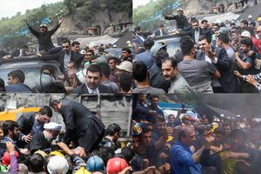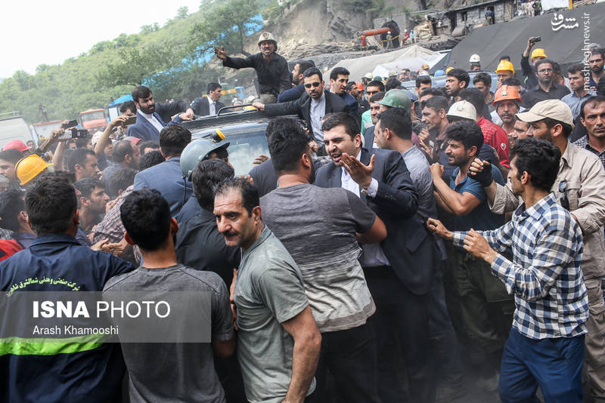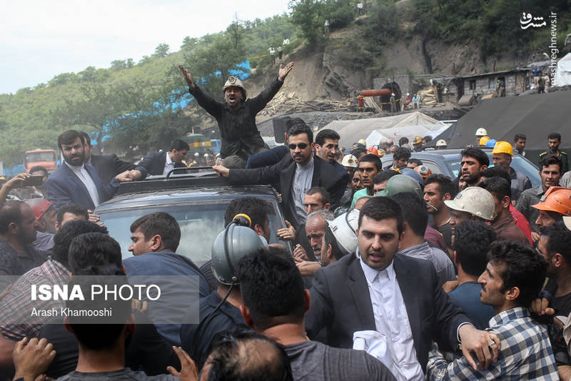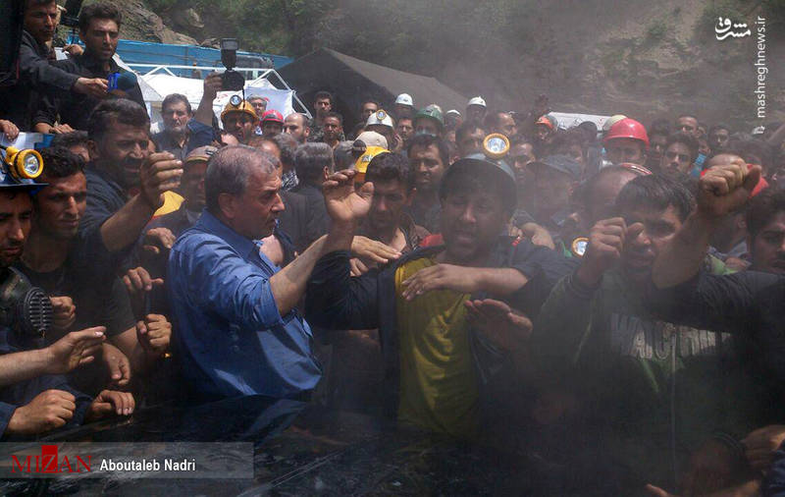**

**به‌گزارش خبرگزاری حکومتی «ایسنا»، روحانی در جریان سفر به منطقه آزادشهر و دیدار با خانواده کشته‌شدگان حادثه معدن یورت، گفت: «باید مسئول و مسئولین حادثه و هر کسی که در این حادثه قصور و تقصیری داشته است، مشخص شود و متناسب با آن تقصیر با آن برخورد صورت بگیرد و هیچ استثنایی در این زمینه وجود ندارد و این موضوعی است که دولت و شخصا بر آن تأکید دارم.»**

**روحانی، هم‌چنین با اظهار این‌که «در این حادثه همه مسئول هستیم و باید مشکلات موجود را پیگیری و کاستی‌ها را جبران کنیم»‌ بر لزوم حل و فصل مشکلات خانواده‌های کشته‌شدگان حادثه معدن تاکید کرد.**

**در ادامه برخی از مشکلات کارگران معدن یورت که از زبان یکی از کارگران معدن یورت به نمایندگی دیگران در حضور روحانی مطرح می‌شد را مشاهده می‌کنید:‌**

**\* آقای رییس‌جمهور خوش آمدید که این‌جا آمدید اما واقعا دیگه فایده ندارد.**

**\* ما 22 سال در این معدن کار می‌کنیم اصلا هیچ کدام‌تان نمی‌دانید که کار در معدن یعنی چی؟**

**\* حالا یادتان افتاده این‌جا آمدید؟ 40 نفرمان را از دست دادیم. 170 بچه بی‌پدر شده. 40 تا زن بیوه شده. ما اصلا نمی‌دانیم می‌خواهید چه کار کنیم. چرا کار در معدن ایمنی ندارد و کسی پیگیر نیست.**

**\* آقای عزیز چند سال پیش ما آمدیم دادگاه آزادشهر شکایت کردیم. همین همکاران شما ما را با باتون زدند و فرار کردیم.**

**\* پارسال آمدیم فرمانداری اعتراض کنیم که 14 ماه حقوق نگرفته بودیم. با زن‌هایمان آمدیم، خانم‌هایمان را آوردیم که حق‌مان را بگیریم یعنی تو رییس‌جمهور متوجه نشدی؟!**

**\* من بیست میلیون تومان از این شرکت طلب دارم 10 هزار تومان پول در خانه‌ام نیست که بچه‌ام را به دکتر ببرم.**

**\* آقای رییس‌جمهور کارگر این ذوب‌آهن یک میلیون تومان حقوق می‌گیرد. وجدانا شما با یک میلیون تومان می‌توانید زندگی کنید؟ شما بگید چطوری زندگی می‌کنید؟**

**\* آقای رییس‌‌جمهور هر کسی که در این معدن در حال کار است 20 الی 25 سال کار می‌کند و بازنشست می‌شود. یک میلیون و چهارصد هزار تومان به او حقوق می‌دهند. این با یک میلیون و چهارصد تومان بچه‌هایش ازدواج می‌کنند، هزار تا گرفتاری داره، دیگر نفسی برای کار نداره، چه کار کنیم. این‌ها همه آمده‌اند این‌جا.**

**\* آقای رییس‌جمهور خواهشی که از شما دارم این معدن 1700 متر رفته بدون تعبیه. مسئولان ما کجا هستند؟ دیشب معاون استان گفته است که این معدن گاز نداشت. بیارش این‌جا که بهش بگویم کجای این معدن گاز نداشت. همه آن‌ها دروغ می‌گویند.**

**\* ما فرماندار نداریم. بخشدار نداریم. استاندار نداریم. شما ساختمان پلاسکو 14 نفر مردند چه تشییع جنازه‌ای انجام دادید؟ چرا برای مردگان ما تشییع جنازه‌شان این‌طوری شد؟**

**\* ساختمان پلاسکو 14 نفر مردند در تهران شما چه کار کردید. این‌جا 40 نفر مردند این تشییع جنازه‌شان چی شد؟**

**\* این مادران را شما نگاه کن. این مادرش است. این خانومشه. 7 تا بچه دارند این‌ها. چه‌کار کنیم ما.**

**\* آقا نون نداریم بخوریم، به قرآن مجید. من دلم درد دارد. بگذارید حرفم را بزنم. من دلم داغ داره. همه‌شان مرده‌اند. 40 نفر این‌جا مرده‌اند. ما یک ماه دیگر هم نمی‌توانیم این‌ها را بیرون بیاوریم. 40 روز دیگر هم نمی‌توانیم آن‌ها را بیرون بیاوریم. همه بو گرفته‌اند در این داخل.**

**\* آقای رییس‌جمهور از شما خواهش دارم. تا الان کجا بودید؟ شما اصلا می‌دانید کار معدن یعنی چه؟ معدن‌کار یعنی چی؟**

**\* آقا بیمه‌های ما را نمی‌ریزند. ما یک سال کار می‌کنیم شش ماه بیمه ما را می‌ریزند. بیمه‌ ما را کتاب‌خانه رد می‌کنند. بیمه ما را آرایش‌گری رد می‌کنند. سختی کار و زیان‌آوری کار به ما نمی‌دهند. آقای رییس‌‌جمهور چه کار کنیم ما.**

**\* آقای رئیس‌ جمهور زمان انقلاب 15 سال کار می‌کردند بازنشست می‌شدند الان 25 سال کار می‌کنیم بازنشست نمی‌کنند ما را.**

**\* تمام زن‌ها آمده‌اند این‌جا یک هفته این‌جا مانده‌اند. این‌ها همه خانم‌ها و بچه‌هایشان این‌جا هستند. ما نمی‌توانیم دیگر در این معدن کار کنیم. نمی‌توانیم آقا.**

**\* بگذارید من درد دلم را بگویم. رییس‌جمهور دیگر اینجا نمی‌آید. تا 50 نفر نمیرند رییس‌جمهور دیگر این‌جا نمی‌آید. به قرآن نمی‌آد. هیچ‌کس نمی‌آید درد و دل ما را ببیند و گوش بدهد...**

**\*\*\***

**در چنین شرایطی، رسانه‌ها و سران و مقامات حکومت اسلامی به شدت نگران سیرک انتخابات خود هستند. به دو نمونه اشاره می‌کنم:**

**1- موضع خبرگزاری حکومیت ایسنا؛ در چنین وضعیتی، رسانه حکومتی ایسنا، پرچم عزا بلند کرده است که ای ملت، کارگران یورت در اعتراض به روحانی، و تخت عنوان «حاشیه های حضور روحانی در معدن یورت»، نوشته است: «کم‌تر از دو هفته باقی‌مانده تا انتخابات، دغدغه‌های انتخاباتی این بار با نادیده گرفتن منافع ملی، حضور رییس جمهور در معدن یورت و شنیدن دغدغه‌های معدنچیان را نشانه گرفت.»**

**ایسنا در گزارش خود با دراماتیزه کردن سفر روحانی به این معدن، نوشته است: «رییس‌جمهور کشورمان صبح امروز بلافاصله بعد از سفر به استان گلستان، سفری که تنها به دیدار با خانواده‌های داغدار معدنچیان گلستانی و بازدید از محل حادثه اختصاص داشت، فرودگاه گرگان را به سمت معدن حادثه دیده یورت ترک کرد و پیش از ظهر امروز بعد از طی مسافتی طولانی تا معدن یورت، بمدت یک ساعت در دیدار صمیمی با خانواده‌های داغدار معدنچیان مراتب همدردی و تسلیت خود و هیئت دولت را به‌عنوان رییس‌جمهور به آن‌ها منتقل کرد در فضایی صمیمی از دردل‌های آن‌ها شنید.**

**روحانی بعد از این دیدار بلافاصله برای آگاهی و نظارت بر آخرین وضعیت امدادرسانی علی‌رغم توصیه‌ها نسبت به طولانی وسخت بودن راه تا مسیر معدن در محل حادثه معدن یورت حاضر شد.**

**وی در محل حادثه در جمع معدنچیان سخنرانی کرد، هنگام ترک محل عده‌ای از معدنچیان حاضر مطالبات و دغدغه‌های خود را با رییس‌جمهور در میان گذاشتند که این مسئله به دلیل هم‌زمانی بیان این مطالبه‌ها و پایان سخنرانی رییس‌جمهور و ترک محل از جانب وی و هیات همراه به صورت طبیعی ازدحامی ایجاد کرد که مخالفان دولت در رسانه‌های خود از آن تعبیر به اعتراض مردم گلستان به رییس‌جمهور کرده و در قالب فیلم و عکس دانسته یا نادانسته سعی داشتند این مسئله را به سراسر استان تعمیم داده و اقدامی در راستای تحریک عمومی در گلستان علیه عالی‌ترین مقام اجرایی کشور ایجاد کنند.»**

**می‌بیینم که رسانه رسمی دولتی چگونه وقایع را وارونه می کند و ناگهان از یک منافع «کاذب» سخن می‌گوید که باید بر مرگ و مدفون شدن کارگران ارجحیت داشته باشد؟**

**با گذشت چند روز از این حادثه مسئولان حاضر در معدن هم‌چنان از تعداد کارگران محبوس‌شده، مطلع نیستند. تاکنون بنا بر گزارش‌های رسمی 22 جسد کشف‌شده شناسایی و پس از صدور گواهی و آزمایش DNA تحویل خانواده‌‌ها شده است. درعین‌حال گفته می‌شود بین 12 تا 14 نفر هنوز محبوس هستند. اما فعالان حقوق کارگری بر عقیده‌اند که تعداد معدن‌کاران محبوس بیش از آمار دولتی است و این گفته که فقط 13 نفر محبوس شده‌اند، قابل استناد نیست و به‌طور دقیق مشخص نیست چند نفر هنگام انفجار زیر زمین بوده‌اند. از قرار معلوم، عملیات آواربرداری در دو جبهه در حال انجام است و هنوز نتوانسته‌اند به اتاق استخراج که محل استقرار معدنچیان است، دسترسی پیدا کنند؛ در هر دو جبهه پیشرفت کار جستجو به کندی پیش می‌رود.**

**در شبکه‌های اجتماعی تصاویری از اطراف این معدن زغال سنگ منتشر شده که نشان می‌دهد خانواده‌ها در انتظار شنیدن خبری از نزدیکان خود هستند هرچند با توجه به عمق زیاد معدن و بسته شدن راه هوا، کندی کمک‌رسانی امید زیادی به زنده بودن محبوس شدگان نیست.**

**بنا به‌گزارش رسانه‌ها، یگان ویژه مستقر در معدن یورت غربی استان گلستان، با خانواده‌های محبوسان و کارگران معدن که با نگرانی از سرنوشت معدنکاران در محوطه اجتماع کرده‌اند درگیر شده است. منابع خبری ایلنا در معدن زمستان یورت غربی استان گلستان از درگیری نه چندان جدی در محوطه امدادرسانی معدن خبر دادند.**

**حمیدرضا منتظری‌(معاون مدیریت بحران استانداری گلستان) در گفتگو با خبرنگار ایلنا، در پاسخ به این سئوال که علت درگیری نیروهای یگان ویژه با کارگران معترض در محوطه معدن چه بوده؟ گفت: «درگیری جزئی بوده در آن حدی که می‌گویند جدی نبوده است.»**

**با این وجود، اما حتی رسانه‌های حکومتی نیز تناقضات سخنان مسئولین و مقامات حکومتی و درد و دل‌ها و ضجه‌های خانواده‌های کارگران جان‌باخته و همکاران آن‌ها را تا حدودی منعکس کرده‌اند. در ادامه، توجه خوانندگان را به چند گزارش از رسانه‌های حکومتی جلب می‌کنم.**

**انتشار اخبار ضد و نقیض تاکنونی در رسانه‌ها حکومت اسلامی، نشان می‌دهند که دلیل اصلی این انفجار جمع‌شدن حجم بالائی از گازهای قابل اشتعال و خطرناک به‌دلیل بی‌توجهی مدیریت و کارفرما و ضعف سیستم تهویه معدن بوده است. اما با وجود این واقعیت باز هم علی ربیعی وزیر کار حکومت اسلامی مانند همیشه، دلیل انفجار را «سهل‌انگاری» کارگران معدن و استفاده از روش «باتری به باتری» برای روشن کردن لوکوموتیو حمل زغال سنگ اعلام کرده است. این وزیر حکومت سرمایه، با چنین ادعای بی‌شرمانه در تلاش است تا دلیل اصلی فاجعه، یعنی جمع شدن حجم بالائی از گاز در معدن و فقدان سیستم تهویه‌ای که قادر به تخلیه گازهای جمع‌شده باشد را پرده‌پوشی کند. در عین حال قاضی‌زاده نماینده مجلس شورای اسلامی، انفجار این معدن را به نقل از استاندار گلستان عمدی اعلام کرده است. اما در این میان، کارگرانی که از قتل‌گاه جان سالم بدر برده‌اند مشاهدات عینی و واقعی خود را به زبان می‌آورند. واقعیت هولناکی که امروز در جلوی چشم همگان جریان دارد این است که حکومت اسلامی ایران که سخت مشغول تدارک سیاسی – امنیتی نمایش انتخابات ریاست جمهوری‌اش است، غیر از کسب سودهای هر چه کلان از دسترنج کارگران برای خود و سرمایه‌داران، این شرایط کاری خطرناک و دردناکی را برای کارگران ایران به‌وجود آورده است به‌طوری که همگان می‌دانند این حکومت کم‌ترین اهمیت و ارزشی به جان و زیست و زندگی اکثریت شهروندان، به‌ویژه مزدبگیران و محرومان جامعه نمی‌دهد و فقط به فکر پر کردن جیب‌های خود و اطرافیانش و در همه حال حفظ منافع سرمایه‌داران است.**

**این واقعیت در سخنان همه کارگران معدن آزادشهر و خانواده آن‌های آشکار است و قابل پرده‌پوشی نیست. یکی از کارگران معدن گفته است: «بارها عدم ایمنی محیط کار را به مسئولان تذکر دادیم، اما هر کسی اعتراضی می‎کرد از کار اخراج می‎شد.» سخنان دیگر کارگران این معدن نیز نشان می‌دهند که کارفرما از عدم ایمنی محیط کار مطلع بوده و آگاهی داشته که هر آن ممکن است فاجعه‌ای برای کارگران معدن رخ دهد. کارگران گفته‌اند که: «از روز گذشته بوی گاز در معدن استشمام می‎شد.» آن‌ها هم‌چنین شرایط تونل معدن را بسیار خطرناک توصیف کرده‌اند: «به صورت یک‌طرفه و محوطه بسته است و وقتی انفجار صورت می‌گیرد همه موجودات زنده در تونل بر اثر گاز گرفتگی جان خود را از دست می‌دهند.» همه این واقعیات بیان‌گر آن است که مسئولیت حکومت و کارفرما، یعنی ارگان‌های دیگر حکومت مانند بسیج و سپاه و...، غیرقابل انکار و مستقیم است. در یکی از کارگران به صراحت گفته است: «اگر معدن ایمنی داشت که این‌طوری نمی‌شد.» همین کارگر تاکید می‌کند که «کارفرما به‌فکر جان او و بقیه کارگرها نبوده و نیست.»**

**\*\*\***

**روایت یکی از کارگران یورت از روز حادثه**

**سیدحبیب‌الله میرفندرسکی یکی از معدنچیان یورت است. یکی از همان‌هایی که برای نجات همکارانش به تونل شماره یک یورت رفت، اما خودش هم در تونل بی‌هوش شد. نیروهای امدادی پیکر نیمه جان او را بیرون آوردند. حبیب در بیمارستان به هوش آمد، تا او الان به‌عنوان یکی از شاهدان انفجار معدن، اتفاقات آن روز را برای ما تعریف کند.**

**او می‌گوید: «ساعت 11 صبح بود، ما در معدن پایین مشغول کار بودیم که سرکارگر مسئول شیفت به ما گفت در معدن یورت بالا انفجار رخ داده. به‌سرعت برای کمک به‌سمت تونل شماره یک رفتیم. داخل تونل شدیم، همه جا تاریک بود، 200 متری دهانه تونل چند تا از بچه‌ها را دیدیم که روی زمین افتاده‌اند، ما به‌سرعت آن‌ها را خارج کردیم. بعضی از آن‌ها هنوز هوشیار بودند، گاز نف‌سشان را بند آورده بود. متان و منواکسید کربن بو ندارد. کم‌کم ما هم بی‌حال شدیم. چند تا از بچه‌ها کپسول اکسیژن را برداشتند و برای کمک بقیه بچه‌ها جلوتر رفتند، اما کپسول‌های ما چند‌ سال بود که شارژ نشده بود. یکی از مهندسان نقشه‌بردار معدن یورت با همین کپسول‌ها داخل رفت، من پنج‌شنبه فهمیدم که او بر اثر گازگرفتگی خفه شده است.»**

**این کارگر معدن یورت ادامه می‌دهد: «من وقتی به هوش آمدم، در بیمارستان بودم. باورم نمی‌شد، درست نمی‌دانستم برای بچه‌ها چه اتفاقی افتاده است، پنج‌شنبه بعدازظهر بود که از بیمارستان مرخص شدم، در راه خانه بود که متوجه شدم خیلی از بچه‌ها کشته‌ شد‌ه‌اند. همه این بچه‌ها همکاران من بودند، ما چند‌ سال است که کنار هم کار می‌کنیم. شب و روزمان با هم بود. حالا به جای آن‌که همدیگر را در معدن ببینیم باید به سرخاک آن‌ها برویم.»**

**حبیب درباره علت حادثه توضیح می‌دهد: «یکی از لکوموتیوهای حمل زغال‌سنگ در تونل شماره یک زیر کارگاه استخراج خاموش می‌شود. برای روشن‌شدن از استارت استفاده می‌کنند و همین مسئله باعث انفجار می‌شود. البته که غلظت گاز بیش از حد مجاز بوده ولی با وجود این اگر از استارت بادی استفاده می‌شد، انفجاری رخ نمی‌داد ولی متاسفانه استارت بادی در این مجموعه نبود. به‌همین دلیل از استارت شارژی و سیم کابلی استفاده می‌کنند و انفجار رخ می‌دهد.»**

**او در ادامه صبحت‌هایش به نبود امکانات و تجهیزات ایمنی کافی در معدن یورت هم اشاره می‌کند: «در کل این معدن یورت 4 دستگاه دیجیتال گازسنج داشت. همه آن‌ها قدیمی بودند، تا جایی هم که من یادم هست این دستگاه‌ها هیچ‌ وقت چک نشدند. بقیه تجهیزات هم تعریفی نداشت. متاسفانه یکی از مهندسان ما در همین حادثه جانش را به خاطر فاسد‌بودن کپسول اکسیژن از دست داد. او رفت تا به بچه‌ها در عمق تونل کمک کند، کپسول را برداشت تا نفس بکشد، ولی نمی‌دانست که آن کپسول شارژ ندارد. خوب این تجهیزات باید به صورت دوره‌ای بازبینی شود. این مجموعه حدود 500 نفر نیرو دارد. نزدیک 300 نفر در یورت مشغول به کار هستند.»**

**حبیب تاکید می‌کند: «ما چند بار به مسئولان گفتیم که این معدن یورت مداربسته است. الان چندین ‌سال است که در معدن‌های مداربسته استخراجی صورت نمی‌گیرد. معدنی که فقط یک راه ورودی و خروجی داشته باشد، به دلیل نبود تهویه و تجمع گاز هر لحظه امکان حادثه دارد، یکی از مسئولان ایمنی معدن چند بار به شرکت گزارش داد، آن‌ها را تحت فشار گذاشت تا این مشکل برطرف شود، اما کسی به این حرف‌ها توجه نکرد او را هم به جای دیگری منتقل کردند. حالا بعد از کشته‌شدن این همه معدنچی بی‌گناه تازه قرار است معدن را به مدت 6 ماه تعطیل کنند تا ایمن شود. حتما باید کلی آدم قربانی شوند تا آقایان به فکر بیفتند.»‌(منبع: روزنامه «شهروند)**

**گفتگوها و گزارش «ابراهیم حاتمی» خبرنگار اعزامی پارلمانی در مجلس شورای اسلامی، به محل حادثه در معدن یورت آزادشهر**

**راه اترک: ناگفته‌هایی از 35 کارگر مدفون در معدن: بیمه نداشتیم. 18 ماه بود که حقوق نگرفته بودیم. کپسول اکسیژن نداشتیم. اعتراض کردیم تنبیه شدیم.**

**ح. ه یکی از کارگران معدن که سابقه چندین ساله کار در این معادن را دارد می گوید: حقوق‌های مابین 700 تا 850 هزارتومان است که آن هم ماهانه واریز نمی‌شود و الان مدت هجده ماهه که حقوق‌های ما را ندادند و ما بیمه نیستیم.**

**به‌گزارش راه اترک به نقل از گل رامیان، مادرانی که با زبان محلی بر روی خرابه‌ها شیون می‌کنند و مردانی که تاریکی یک تونل گم شده‌اند. دیگری خبری از مرد خانواده نیست، این‌ها مشاهدات خبرنگار ما از داغدیده‌هایی است که داغ عزیزان‌شان را دیده‌اند.**

**سه روز از تراژدی تلخ یورت زمستان می‌گذرد. تراژدی که معدنچیان آزادشهر در 90 کیلومتری گرگان مرکز استان گلستان در عمق 1800 متری زمین محبوس شدند. وقتی نام خبرنگار می‌آید به طرفش هجوم می‌برند و به زبان محلی می‌گویند نمی‌دانید که چه می‌کشیم.**

**همسر داغدار یکی از این قربانیان این حادثه، می‌گوید: «16 ‌سال بود که در معدن کار می‌کرد. قبل از ازدواج هم معدنکار بود. تازه مسئول شیفت یورت شده بود. همسرم همیشه برای کارش نگران بود، مسئولیت‌شناس بود.»**

**حسن، کارگر معدن زمستان یورت آزادشهر نگران با ناراحتی به زمین خیره شده است می‌گوید از من عکس و فیلم نگیرید. دست‌هایش زخم است می‌گوید: «نان کارگری می‌خورم، روز حادثه داخل تونل بودم بوی گاز همه جا پیچیده بود…**

**«در چند متری معدن ایستاده است به دستانش نگاه می‌کند می‌گوید: «ببین خبرنگار! این‌ها حاصل 20 سال کار من است تا دیروز کجا بودید؟»**

**از حسن می‌پرسم چند نفر زیر آوار ماندند می‌گویند: نمی‌دانیم شاید 35 نفر نمی‌دانم.»**

**از او می‌پرسم چرا  گفتی تا «دیروز کجا بودید!» سری به نشانه تاسف تکان می‌دهد و می‌گوید: «مدت 14 ماه است که حقوق خود را نگرفتیم و چندین بار به‌خاطر حقوق‌های معوق اعتراض‌هایی را به مسئولان شهر و کارفرمایان معدن کردیم و حتی چند بار دست از کار کشیدیم تا وضعیت‌های حقوق‌های معوق ما مشخص شوند[.](http://goleramian.ir/" \t "_blank)**

**کارگران این معدن اکثرا از روستاییان شهرستان‌های آزادشهر و رامیان می‌باشند که قشر ضعیف، کارگر، کشاورز و دامدار هستند و خانواده آن‌ها از وضعیت مالی ضعیفی برخوردارند.**

**بهترین دوستم که زیر آوار ماند چند ساعت قبل از حادثه می‌خواست مادرش را به شهر ببرد برای درمان؛ برای همیشه زیر آوار ماند آن پیرزن را می‌بینی که آن‌جا نشسته است مادر علی است ما تنها و بی‌پناه بودیم 6 ماه است که هر روز فریاد می‌زنیم هیچ مسئولی صدای ما را نشنید.»**

**چند زن روستایی دور هم جمع شده‌اند با زبان محلی شیون می‌کنند و بر سر و صورت خود می‌زنند نزدیک‌تر که می‌روم می‌شنوم با زبان محلی فرزندشان را صدا می‌زنند. می‌خواهم از این صحنه عکس بگیرم مرد جا افتاده‌ای پشت سرم فریاد می‌زند. «چرا می‌خواهی عکس بگیری؟! می‌خواهی بدبختی‌مان را نشان بدهی؟! «الان این زنان دیگر هیچ سرپرستی ندارند چرا مسئولان و کارفرمای معدن حق و حقوق قانونی این کارگران زحمت‌کش که با جان خود بازی می‌کنند را ندادند امروز از جان ما چه می‌خواهند؟ چرا نمی‌گذارید به حال خودمان باشیم! روزی 18 یا 19 ساعت کار می‌کردیم هر چه اعتراض کردیم بی‌فایده بود.»**

**همه این خانواده‌ها بدهکار هستند حالا که مردهایمان مرده با بدهکاری نمی‌دانیم چه کنیم؟**

**از او می‌پرسم در طول ماه‌های گذشته کسی پیگیر حل مشکلات شما بود؛: کارگر معدن دو دستش را بالا می برد و فریاد می‌زند: «کدام حل مشکل؛ حتی در دفترشان هم به روی ما بسته بود. هر روز می‌گفتیم معدن بوی گاز می‌دهد می‌گفتند شما سواد ندارید چرا نباید این معادن ایمنی لازم را نداشته باشند چرا با کم‌ترین تجهیزات این کارگران باید کار کنند حتی چراغ معدن درست و حسابی هم نداشتیم. همه این خانواده‌ها بدهکار هستند حالا که مردهایمان مرده با بدهکاری نمی‌دانیم چه کنیم[.](http://goleramian.ir/" \t "_blank)**

**سهل‌انگاری مسئولان معدن جان 35 نفر را گرفت**

**ح. ه یکی از کارگران این معدن که سابقه چندین ساله کار در این معادن را دارد به خبرنگار گل رامیان می‌گوید حقوق‌های مابین 700 تا 850 هزار تومان است که آن هم ماهانه واریز نمی‌شود و الان مدت 18 ماهه که حقوق‌های ما را ندادند، ما بیمه نیستیم، با این شغل خطرناک و سخت و طاقت‌فرسا حقوق‌های ما از سال 93 تاکنون به‌طور مرتب ماهانه پرداخت نشده و هرسال چهار ماه از حقوق ما را ندادند و ما را بیمه نکردند. آیا با این خطرات شغل معدن کاری نباید کارگران را بیمه کنند؟! هر دفعه که اعتراض کردیم ما را تنبیه کردند. مسئولان معدن طبق قانون وظیفه دارند تا ما را بیمه کنند در روزهای گذشته بوی شدید گاز از داخل این تونل بیرون می‌آمد ما نشتی شدید گاز را اطلاع دادیم ولی توجه نکردند. در داخل این تونل به غیر از یک راه ورودی راه دیگری وجود نداشت و کپسول اکسیژن تا قبل نیم ساعت به اتمام رسید با اتمام اکسیژن چطور می‌شود داخل تونل نفس کشید؟!**

**آن هم با وجود گاز متان و دی اکسید کربن؛ ما به مسئولان معدن گفتیم به‌خاطر بوی شدید گاز متان دستگاه سنجش گاز نیاز هست تا گاز موجود تونل را برآورد کنیم متاسفانه یک دستگاه سنجش گاز نیاوردند در این تونل 500 نفر کارگر اکثرا متاهل  دارای زن و بچه‌اند چرا به خواسته‌ها و هشدارهای ما توجه نکردند که باعث شود این فاجعه عظیم اتفاق بیفتد و باعث شود 35 نفر از دوستان و همکاران عزیزمان را به‌خاطر کوتاهی و سهل انگاری مسئولان و کارفرمایان معدن از دست بدهیم.**

**نیره پیروزبخت، رییس سازمان ملی استاندارد در این رابطه به خبرنگار حکومتی مهر، گفته است: «...** **اگر قرار باشد که ما به‌صورت ناظر وارد قضیه شویم حتما باید استاندارد در معادن اجباری شود و از طرف هیئت دولت تصویب و به ما ابلاغ شود که ما مجاز هستیم نظارت عالیه بر معادن و اجرای استاندارد در آن‌ها داشته باشیم.»**

**این موضع نشان می‌دهد که دولت قصد نظارت بر معادن را ندارد چون آن‌ها خودی‌هایشان ریاست و مدیریت می کنند بنابراین باید دست شان برای استثمار شدید کارگران و کسب سود بیش‌تر باز باشد از جمله در رابطه با استاندارهای ایمنی مخارج زیاید متحمل نشوند.**

**اما پیروزبخت بلافاصله دچار تناقض می‌گرد و ادعا می‌کند: «خوشبختانه ما در سازمان ملی استاندارد دست‌مان پر است و تمام قواعد و استانداردها را مدون و مکتوب داریم اما مسئولیتی در قبال اجرای این ضوابط نداریم و حتما دارندگان معادن و سهام‌داران و پیمان‌کاران باید بر اجرای آن نظارت کنند.» عذر بدتر از گناه!**

**اما او در عین حال اقرار می‌کند: «من قصد پیش داوری ندارم اما معمولا در معادن به مباحث آموزش و ایمنی خیلی بها نمی‌دهند و برای آموزش نکات ایمنی معدن‌کاران هزینه نمی‌کنند.»**

**پیروزبخت ادامه داد: «این که می‌گویند گاز متان بویی دارد که معدن‌کاران از آن مطلع می‌شوند، اصلا محلی از اعراب ندارد، چرا که ذات و وجود برخی معادن دارای گازهای منفجره است.»**

**در همین ارتباط، محمد رضا بهرامن، رییس خانه معدن به خبرنگار مهر گفته است: «دو مسئله عدم دقت نیروی انسانی و تجهیزات غیراستاندارد باعث بروز چنین حوادثی می‌شود. گاز به‌طور طبیعی در معادن زغال‌سنگ متصاعد می‌شود که باید تخلیه شود. وقتی سطح گاز در معادن زغال‌سنگ از حد استاندارد خارج شود، عامل نیروی انسانی، نقش تعیین‌کننده‌ای در پیشگیری از وقوع حادثه‌ایفا می‌کند.»**

**اما او نیز مانند ربیعی وزیر کار حکومت اسلامی، انفجار معدن یورت را به گردن خود کارگران می‌اندازد: «در انفجار معدن زغال‌سنگ در گلستان نیز انفجار در عمق 1200 تا 1500 متری به‌دلیل استفاده از تجهیزات غیراستاندارد توسط نیروی انسانی رخ‌داده است.»**

**اما او توضیح نمی‌دهد که این تجیزات غراستاندارد از کجا وارد این معدن شده و توسطه نیروی انسانی این فاجعه روی داده است؟**

**از سوی دیگر جعفر سرقینی، معاون امور معدنی وزارت صنعت، معدن و تجارت نیز به خبرنگار مهر گفت: «عدم رعایت  دقیق استانداردها در اغلب معادن امری شایع است و وزارت صنعت، معدن و تجارت نیروهای لازم برای نظارت بر تمام معادن کشور را در اختیار ندارد.**

**این مقام مسئول تصریح کرد: «ما در بخش معادن در تمام حوزه‌ها استانداردهای مربوط به خودش را داریم. به‌طور مثال روشنایی، ترابری، حمل و نقل و… و. هریک استاندارد مخصوص به خود را دارد. این استانداردها توسط مجرب‌ترین تیم‌های اجرایی و دانشگاهی در سازمان استاندارد و با نگاه به استانداردهای روز دنیا نوشته شده است.»**

**یکی دیگر از موضوعاتی که در حوادثی مانند حادثه معدن زمستان یورک آزاد شهر دخالت مستقیم دارد عدم آموزش و اطلاع رسانی درست به کارگران و معدن‌کاران است. بسیاری از فعالان حوزه معدن با تفکر عدم نیاز به آموزش و کاهش هزینه‌ها کوچک‌ترین توجهی به ارتقاء دانش معدن‌کاران ندارند.**

**این در حالی است که در اغلب معادن بزرگ دنیا افراد تازه کار در دوره‌های 1 تا 3 ماهه برای پست‌های مختلف معدنی آموزش می‌بینند. ضمن این‌که بعد از دیدن آموزش‌ها حتما سرپرست و ناظرین متعددی بر فعالیت این افراد تازه کار نظارت دارند تا در صورت بروز اشکال راهنمایی‌های لازم را داشته باشند.**

**کامران وکیل، دبیر اتحادیه صادرکنندگان محصولات معدنی در همین ارتباط به خبرنگار مهر گفته است: «معادن زغال سنگ باید فاکتورهای زیادی برای دریافت تاییدیه استاندارد داشته باشند که می‌توان گفت معدن آزادشهر تقریبا هیچ یک از این‌ها را نداشته است. در حالی که یک معدن زغال سنگ معمولا تا عمق زیادی حفر می‌شود و در کنار تونل اصلی باید تونل‌های دیگری مانند تونل دسترسی، تونل آب‌کشی برای جذب آب‌های زیرزمینی و تونل هوا داشته باشد تا کار در این معادن بتواند در شرایط استاندارد انجام شود.»**

**او ادامه داد: در کنار تونل‌های موازی در فضای تونل معمولا قسمت‌هایی به‌عنوان گالری ایجاد می‌کنند تا تهویه هوا و فرآیندهای پرخطری مانند تعمیر ماشین‌آلات و استارت لوکوموتیوها که می‌تواند به خاطر فضای آغشته به گاز معادن زغال سنگ باعث بروز حادثه‌هایی از این دست شود، در آن محل صورت گیرد.»**

**او با اشاره به حادثه معدن آزاد شهر، به صراحت می‌گوید: «باید گفت که معدن حادثه دیده زمستان یورت آزادشهر هیچ‌یک از این استانداردها را نداشت و پیمان‌کار فقط با ایجاد یک تونل قدیمی تجهیز نشده و فاقد استانداردهای لازم، کارگران را با کلنگ و چراغ قوه به داخل می‌فرستاد تا سنگ آهن را استخراج کنند.»**

**از سوی دیگر، به‌نظر می‌رسد نقشه‌برداری از تونل حفر شده انجام نشده است که این خود یک قصور آشکار مالک و پیمان‌کار معدن آزادشهر و حتی نهاد ناظر بر معادن از اصول اولیه ایمنی و استانداردهای حاکم بر معادن است.»**

**حال این سئوال این است که آیا در معدنی که از گاز متان انباشته شده سرپرست‌های تیم‌های اکتشاف و استخراج نظارتی بر نحوه ورود و خروج ابزار و تجهیزات و کالاها نداشتند؟**

**محمدرضا نعمت‌زاده وزیر صنعت، بلافاصله بعد از حادثه به خبرنگاران گفت: «برای جلوگیری از حوادث ناشی از انتشار گاز متان، دولت دستگاه‌های گاز سنج زیادی خریداری و در اختیار معادن کشور قرار داده است.»**

**وزیر صنعت با اشاره به معوقات 9 ماهه حقوق این کارگران تاکید کرد: «مطالبات حقوقی و معوقات سال‌های قبل پرداخت می‌شود.»**

**به‌گزارش نشریه جوان، زنده به گور شدن معدنچیان در معدن ‌زمستان یورت شهرستان آزادشهر انبوه مشکلات آن‌ها را برملا کرد. گویی برای نشان‌داده  شدن دردهای جان‌کاه کارگران باید انفجاری هولناک رخ می‌داد و عده‌ای در قعر زمین دفن می‌شدند که این گونه ‌شد. حالا که بغض معدن ترکیده و تصاویر جسم‌های بی‌جان، صورت‌های زغالی و دست‌‌های پینه‌بسته معدنچیان پیش روی همگان قرار گرفته، همه از وضع حقوق‌های لاغر، وضعیت ‌بیمه‌های نابسامانشان و شرم‌ساری آن‌ها نزد خانواده‌هایشان باخبر شده‌اند. پرسش اساسی از همین جا شروع می‌شود.**

**این‌که علت این همه بی‌توجهی چه بود؟ چرا هیچ‌مسئولی به وضعیت ایمنی معدن توجه نکرد؟ چرا به وضع حقوق و مزایای این کارگران رسیدگی نشد؟ یک کارگر معدن با حقوق روزانه 3 هزار تومان چگونه گذران زندگی می‌کرد؟ چرا هیچ مسئولی ماسک به صورت نزد و قدم به داخل نگذاشت؟ حالا در روزهایی که رییس دولت بر طبل پیروزی در انتخابات می‌کوبد، مردانی از کابینه‌اش مدام راهی  آزادشهر می‌شوند و با بازماندگان حادثه عکس یادگاری می‌گیرند و به پشت میزهایشان باز می‌گردند. این آمدن و رفتن‌ها برای آنها که بازمانده حادثه هستند، یک نگرانی عمده به همراه دارد و آن اینکه وعده‌های مسئولان کنار معدن یورت دفن شود.**

**حسین احمدی، مدیرعامل جمعیت هلال اهمر گلستان، در این باره توضیح داد: نگران وقوع  حادثه دیده در معدن هستیم و به همین خاطر تاکیده شده است که امدادگران به هیچ‌وجه برای خروج پیکر‌ها بی‌احتیاطی نکنند. شرایط معدن و فعالیت امدادگران در عمق هزار و 500 متری زمین بسیار دشوار است و به طور چرخشی،  40 امدادگر در زیر‌‌‌زمین حضور دارند و عملیات آوار‌برداری را انجام می‌دهند. وی ادامه داد: در شرایطی که هر لحظه احتمال انفجار و ریزش مجدد آوار وجود دارد، نمی‌توانیم خطر کنیم و جان امدادگران را به خطر بیندازیم.**

**رضا مروتی، معاون عمرانی استاندار گلستان هم عصر دیروز اعلام کرد که 80 درصد آواربرداری ریزش اول انجام شده است. او ادامه داد: پس از عبور از اولین مرحله ریزش، در ریزش‌های دوم و سوم عبور آسان‌تر خواهد بود و نیروهای می‌تواند از آن‌ها عبور کنند.**

**یکی دیگر از معدنچیان گفته است: «تعدادی از کارکنان این معدن در کمال ناباوری بیمه کتابداری شده بودند. این بیمه‌شدگان پس از بازنشستگی وقتی با مشکلات جسمی روبه‌رو می‌شوند و به مراکز درمانی مراجعه می‌کنند، به نوع بیمه خود پی می‌برند. وی گفت: به عنوان مثال من از سال 1393 تا 1395 هر سال پنج ماه حقوق معوقه معوقه داشتم و مسئولان هم توجهی به این موضوع نداشتند.**

**یکی دیگر از کارگران معدن گفت: «کارگران این معدن با وجود سختی کار هر کدام از 5 تا 12 ماه حقوق معوقه دارند و بیمه آنها با تأخیر واریزمی شود و زمانی که در آستانه بازنشستگی قرار می‌گیرند با مشکلات زیادی روبه‌رو می‌شوند. وی دیدار رییس سازمان صنعت با کارگران در روز کارگر را جنبه تبلیغات انتخاباتی خواند و گفت: او برای تبلیغات دولت روحانی و گرفتن رای کارگران برای دولت فعلی با  کارگران دیدار کرد.**

**یکی از معدن‌کاران مصدوم که در بیمارستانی در شهرستان گنبدکاووس بستری بود، روز پنج‌شنبه خطاب به وزرای کار و صنعت که برای عیادت از مصدومان حادثه معدن به بیمارستان آمده بودند، گفت: آقای وزیر دیر آمدید. کاش چندماه زودتر فریاد کارگران را می‌شنیدید، اما الان خانواده‌های ما یاهپوش شده‌اند و ما در این حادثه همکاران و دوستان‌مان را از دست دادیم.**

**وی افزود: مقصر انفجار معدن کارگران نبودند و ما یک هفته قبل بوی گاز را در معدن استشمام کردیم و چندین بار ناامن بودن این معدن را به مسئولان گزارش دادیم، اما آن‌ها هیچ توجهی نکردند.**

**برادر یکی از معدنچیان حبس‌شده که برای نجات برادرش و امداد‌رسانی به محل حادثه آمده بود، گفت: برادر من کارگر معدن یورت است و پس از حادثه همراه تعدادی از همکارانش داخل معدن محبوس شد. برادرم دو فرزند دارد و تا الان 14 ماه حقوق دریافت نکرده است.**

**علیرضا ابراهیمی نماینده آزادشهر و ورامیان در مجلس شورای اسلامی در جواب خبرنگاری گفته است:**

**این معدن چند ساله است و چه تعداد کارگر دارد؟**

**حدود 40 سال قدمت دارد که در آن 370 کارگر در سه شیفت کاری مشغول کار بودند.**

**آیا معدن متعلق به بخش دولتی بوده یا خصوصی؟**

**متعلق به یک شرکت خصوصی بود که سهام‌داران آن شرکت سرب و روی و یک شرکت وابسته به ذوب‌آهن اصفهان است.**

**در مورد این حادثه چه پاسخی دارند؟**

**ساعاتی بعد از وقوع انفجار مسئولان شرکت در محل حاضر شدند، اما به دلیل شرایط روحی کارگران به ستاد بحران منتقل شدند تا بعد از  بهبود شرایط مشکلات را بررسی و به سؤالات پاسخ دهند. در ادامه این حادثه از مراجع مربوطه مثل قوه‌قضائیه و ستاد بحران حتماً پیگیری خواهد شد.**

**هم کانون در محل حادثه  چه مشکلاتی وجود دارد؟**

**برای امداد و نجات، بسیار کمبود امکانات داریم. مثلا برای حل مشکل ریزش معدن نیاز به موتوری است که در استان وجود ندارد و در استان کرمان است. به هیمن تقاضا شد تا هرچه سریع‌تر منتقل شود که هنوز هم نرسیده است.**

**به‌نظر شما علت دقیق حادثه چیست؟**

**بنا به نظر کارشناسان علت حادثه انفجار گاز بوده است، اما در حال حاضر تمام هم و غم ما کمک به مصدومان و خارج کردن پیکر مطهر** **کارگران است که بلافاصله بعد از این ماموریت علت دقیق حادثه بررسی و اعلام خواهد شد.**

**عده‌ای از کارگران گفته‌اند که مجهز به کپسول اکسیژن و دستگاه گاز‌سنج نبوده‌اند. علت چیست‌؟**

**طبق گفته وزیر صنعت و شرکت پیمان‌کار، کارگران مجهز به دستگاه گاز‌سنج بوده‌اند، اما کارگران می‌گفتند آن‌ها این دستگاه را همراه نداشتند.**

**آیا شرکت مسئول کارگران را بیمه کرده بود تا از آن‌ها حمایت شود؟**

**عده‌ای از کارگران گفته‌اند که بیمه کتابخانه بوده‌اند. بیمه حوادث بوده‌اند، اما متاسفانه بیمه معادن و مشاغل سخت خیر. گاها متوجه شده‌ایم که بعضی حتی بیمه آرایشگری داشته‌اند! از نظر حقوق و مزایا نیز کف درآمد را داشتند، مثلا روزی3 هزار تومان! این نشان‌دهنده نظارت نداشتن دستگاه نظارتی است.**

**در حال حاضر شرایط رسیدگی به مصدومان حادثه چگونه است؟**

**خوشبختانه تیم پزشکی فعال حضور دارد و همه مصدومان را به بیمارستان‌های اطراف منتقل کرده‌اند.**

**تعدادی از آن‌ها مرخص شدند و تعدادی هم بستری هستند.‌ خوشبختانه مصدومی که خیلی حال وخیمی داشته باشد، نداریم و به امید خدا همه در آینده نزدیک مرخص خواهند شد.**

**گویا معدن زمستان یورت آزاد‌شهر در سال 95 یکی از معادن نمونه انتخاب شده است. چرا در یک چنین معدنی باید شاهد حادثه باشیم؟**

**این معدن در سال 95 از نظر امنیتی نمونه شد، ولی حقیقت امر این است که علت آن را نمی‌دانیم که بر چه اساس و چه پارامتری این تصمیم گرفته شد! اگر بر اساس نظارت دقیق صورت گرفته بود، نباید امروز شاهد این حادثه دلخراش می‌بودیم. متاسفانه نظارت نیست یا دقیق نیست.**

**بعد از حادثه چه کمکی به خانواده مصدومان شده است؟**

**...**

**روزنامه شهروند در تاریخ 14-09-1395، نوشته بود: ما بیماری کارگران معدن زغال‌سنگ را گرفته‌ایم، در تهران، شهری که هیچ معدن زغال‌سنگی ندارد. در ریه‌هایمان، در نفس‌هایمان، در هر سلامی که می‌گوییم، سیاهی ته‌نشین شده است. خودمان خبر نداریم اما یک روز می‌گویند ریه‌هایمان سیاه شده است...**

**آنتراکوز یا همان سیاه ششی که برخی پزشکان به آن می‌گویند بیماری ریه سیاه، بیماری رایج در میان کارگران معدن‌های زغال‌سنگ بوده و سال‌هاست مواردی از ابتلا به این بیماری در جهان گزارش نمی‌شود. به همین دلیل هم در کشورهای پیشرفته، مراکز علمی و بیمارستان‌هایی که به‌طور تخصصی در زمینه بیماری‌های ریوی و تنفسی تحقیق می‌کنند، بررسی‌های جدید درباره این بیماری را سال‌هاست که متوقف کرده‌اند. در حالی‌که دنیا سیاه ششی را به فراموشی سپرده است در تهران، شهری که هیچ معدن زغال‌سنگی ندارد، پزشکان حالا درگیر بررسی پرونده‌هایی شده‌اند که نشان می‌دهد تهرانی‌ها بیماری کارگران معدن زغال‌سنگ را گرفته‌اند.**

**دکتر «سیدمحمد سیدمهدی»، مسئول واحد تحقیقات آلودگی هوا و بیماری‌های شغلی در بیمارستان «مسیح دانشوری» تهران است و آنتراکوز و ریه‌های سیاه را خوب می‌شناسد. او است که به «شهروند» می‌گوید: «آنتراکوز یک بیماری ریوی است که تشخیص آن اغلب با برونکوسکوپی اتفاق می‌افتد. درواقع زمانی که با برونکوسکوپ داخل ریه و راه‌های هوایی را می‌بینند که پر از دانه‌ها و ذرات سیاه است، این بیماری تشخیص داده می‌شود و از این جهت بیماری خطرناکی است که می‌تواند بافت ریه را تخریب کند.»**

**به‌گفته او آنتراکوز را به‌عنوان بیماری کارگران معدن زغال‌سنگ می‌شناسند علاوه بر این در گذشته می‌گفتند این بیماری با تنور هم ارتباط دارد، چون شیوعش در میان زنانی که در فضاهای بسته نان می‌پختند، بیش‌تر بود: «در حال حاضر در منابع علمی غربی اطلاعات زیادی درباره این بیماری نمی‌بینیم، چون مشکل‌شان نیست و در واقع از این بیماری عبور کرده‌اند. به نوعی این بیماری در کشورهای پیشرفته ریشه‌کن شده است ولی در ایران و تهران موارد جدیدی از این بیماری گزارش می‌شود. دست‌کم سالی 60 بیمار مبتلا به آنتراکوز تنها در بیمارستان مسیح دانشوری پذیرش می‌شوند. در بررسی‌هایمان به تازگی متوجه شدیم سالانه حدود 30 نفر هم با همین بیماری در بیمارستان امام‌خمینی پذیرش می‌شوند. این آمار قابل توجهی است. ممکن است در سایر بیمارستان‌ها هم مبتلایان به این بیماری شناخته شده باشند و ما خبر نداشته باشیم. ممکن است بسیاری از بیماران اصلا شناخته نشوند، یعنی دچار این بیماری شده باشند اما چون در روند درمان به مرحله برونکوسکوپی نمی‌رسند، بیماری آن‌ها تشخیص داده نمی‌شود، بنابراین ممکن است این بیماری از آن‌چه ما فکر می‌کنیم شایع‌تر باشد.»**

**مدیرعامل شرکت کنترل کیفیت هوا درباره آن می‌گوید: «آماری که سالانه در ایران به‌عنوان آمار مرگ‌ومیر ناشی از آلودگی هوا ثبت شده، آمار مرگ‌ومیر بلافاصله است و آمار مرگ‌ومیرهای بلندمدت ناشی از آلودگی هوا در این آمار نیست. یعنی آمار سرطان و بیماری ریوی در آن نیست، به همین دلیل است که ما معتقدیم آمار 26 ‌هزار نفری تلفات آلودگی هوا در ایران و 5 ‌هزار نفری در تهران به‌طور سالانه کف آمار مرگ‌ومیر در اثر آلودگی هواست. البته در این میان بخش زیادی از تأثیرات آلودگی هوا بر سلامت ازجمله بیماری‌ها هم می‌تواند ناشناخته باشد.»**

**روایت دردناک «قاسم رضایی» از وضعیت کارگران گرفتار در معدن یورت**

**دارنده‌ مدال‌های طلا و برنز المپیک، با بیان این که متاسفانه عملیات آواربرداری معدن یورت گلستان به کندی پیش می‌رود، گفت: معدن کاران با حقوق 800 هزار تومان در ماه زندگی می‌کنند.**

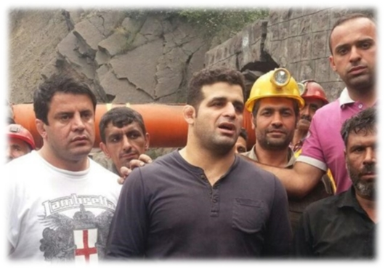

**قاسم رضایی، در گفت‌وگو با رسانه حکومتی «ایسنا»، درباره حضور خود در معدن یورت گلستان و ابراز هم‌دردی با حادثه‌دیدگان ریزش این معدن، اظهار کرد: «این حادثه بسیار سنگین و تلخ بود و باعث ناراحتی همه مردم ایران شد. متاسفانه معدنکاران با وجود زحمات بسیار زیادی که می‌کشند و سختی بالای کارشان، حقوق بسیار کمی دارند و وقتی با آن‌ها صحبت کردم فهمیدم که از 7 صبح تا 7 شب کار می‌کنند و تنها 800 هزار تومان در ماه به آن‌ها حقوق می‌دهند که واقعا جای تاسف دارد.**

**دارنده‌ مدال‌های طلا و برنز المپیک، افزود: «با وجود این حقوق اندک، چند ماهی بود که حقوق‌هایشان را نگرفته بودند و در مجموع در شرایط بسیار بد مالی زندگی می‌کنند. آدم‌هایی که چرخ مملکت با دستان آن‌ها به حرکت در می‌آید هیچ سودی عایدشان نمی‌شود و سود بسیار زیاد صنعت ذغال سنگ از آن بالا دستی‌ها می‌شود، در حالی که این عزیزان در شرایط بسیار سخت کار و زندگی می‌کنند.»**

**وی با بیان این که متاسفانه عملیات خارج کردن معدن کاران گرفتار در زیر آوار به کندی پیش می‌رود، گفت‌: «از نزدیک مشاهده کردم که هر ساعت تنها سه یا چهار متر عملیات آواربرداری جلو می‌رود که این میزان بسیار کم است و باعث شده خانواده‌های آن‌ها که در آن‌جا حضور دارند در شرایط بسیار سختی قرار گیرند. من از مسوولان خواهش می‌کنم شرایطی را فراهم کنند تا عملیات آواربرداری با سرعت بیش‌تری جلو برود تا این عزیزان هر چه زودتر از زیر آوار بیرون کشیده شوند.»**

**رضایی، درباره هدف خود از حضور در کنار معدن کاران گفت‌: «وظیفه خودم می‌دانستم که به عنوان یک ورزشکار با خانواده‌های این قشر زحمت‌کش ابراز همدردی کنم. معدن کاران از این که ورزشکاران، هنرمندان و یا اقشار دیگر به آن‌ها سر نزده‌اند بسیار ناراحت بودند. امیدوارم مسئولان هر چه‌ زودتر با فراهم کردن شرایط لازم به این حادثه تلخ پایان دهند. امیدوارم دیگر شاهد چنین اتفاقات تلخی در کشورمان نباشیم و رعایت اصول ایمنی و استاندارد برای حراست از جان کارگران زحمت‌کش و عزیز ایران جدی گرفته شود.**

**تا پایان سال 1395 حدود 5 هزار و 100 واحد صنعتی  تعطیل شده‌اند**

**وزارت صنعت، معدن و تجارت حکومت اسلامی ایران، تعطیلی 5100 واحد تولیدی - صنعتی طی دوره چهارساله دولت حسن روحانی را تایید کرد.**

**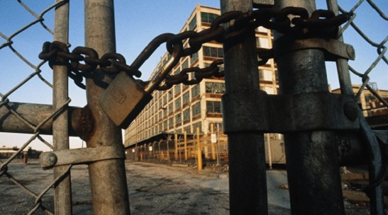**

**این وزارتخانه سه‌شنبه 19 اردیبهشت 1396، در واکنش به اظهارات ابراهیم رئیسی یکی از نامزدهای انتخابات دوازدهمین دوره ریاست جمهوری ایران اعلام کرد که در دولت یازدهم و تا پایان سال 1395 حدود 5 هزار و 100 واحد صنعتی  تعطیل شده است.**

**ابراهیم رئیسی پیش از این گفته بود که طی چهار سال گذشته 17 هزار واحد صنعتی تعطیل شده است.**

**وزارت صنعت، معدن و تجارت ایران، این اظهارات را «دروغ انتخاباتی» خوانده و اعلام کرده است که در همین دوره چهار ساله حدود 5000 واحد تولیدی راکد احیاء شده است.**

**آمار واحدهای تولیدی راکد در ایران از دو سال قبل به محل جدل دولت حسن روحانی و جریان رقیب تبدیل شده است. وزارت صنعت، معدن و تجارت ایران پائیز 94 از شناسایی 7500 واحد صنعتی راکد خبر داد و اعلام کرد که با تزریق 16 هزار میلیارد تومان نقدینگی برخی از این واحدها احیاء خواهند شد.**

**اما در نام‌نویسی برای دریافت تسهیلات بانکی بیش از 12 هزار و 500 واحد راکد متقاضی دریافت تسهیلات خروج از رکود شدند که 5 هزار واحد بیش‌تر از آمار اعلام شده از سوی دولت بود.**

**تعطیلی واحدهای صنعتی و تولیدی طی سال‌های گذشته سهم اشتغال صنعتی در ایران را کاهش داده است. بر اساس اعلام مرکز آمار ایران تعداد شاغلان بخش صنعت در پایان سال 95 به 7 میلیون و 200 هزار نفر رسیده که نشانگر کاهش 313 هزار نفری شاغلان این بخش در دولت حسن روحانی است.**

**ثبت دادخواست 57 معدنچی زمستان یورت در اداره کار**

**به‌گزارش ایلنا، از زمان وقوع حادثه معدن زمستان یورت و متوقف شدن فعالیت جاری این واحد معدنی تا به امروز دست‌کم 57 نفر از معدنچیان زمستان یورت برای دریافت مقرری بیمه بیکاری و پیگیری مطالبات مزدی خود به ادارات کار استان گلستان مراجعه کرده‌اند.**

**یادآوری می‌شود که تا پیش از حادثه روز چهارشنبه 13 اردیبهشت دست‌کم 500 کارگر در نوبت‌های کاری معدن زمستان یورت مشغول به کار بودند که به دنبال تصمیمی که از سوی دولت برای توقف موقت فعالیت این معدنی گرفته شده است قرار است دست‌کم برای مدت 6 ماه به بیمه بیکاری معرفی شوند.**

**از طرف دیگر این کارگران بابت معوقات مزدی ماه‌های گذشته خود نیز مبالغ قابل توجهی بستان کار هستند؛ برابر مقررات قانون کار کارگران برای پیگیری معوقات مزدی و یا دریافت مقرری بیمه بیکاری خود باید به هیات‌های تشخیص اداره تعاون، کار و رفاه اجتماعی مراجعه و نسب به تکمیل دادخواست اقدام کنند.**

**منابع می‌گویند با توجه به شرایط خاص کارگران معدن زمستان یورت، از سوی اداره کار استان گلستان بررسی دادخواست‌های آن‌ها و تعیین تکلیف مطالبات برزمین مانده کارگران به‌صورت ویژه‌ آغاز شده است.**

**از سوی دیگر، در جلسه امروز شورای تامین استان گلستان نیز بر رسیدگی هرچه سریع‌تر به وضعیت خانواده‌های معدنچیان حادثه دیده و تسریع کمیته‌های سه‌گانه‌ای که قرار است در ارتباط با علت‌یابی حادثه معدن زمستان یورت تحقیق کنند، تاکید شد.**

**در مورد پیمان‌کار و کارفرمای معدن زمستان یورت که از قرار معلوم با شکایت شماری از خانواده‌های کارگران حادثه‌دیده برای آن‌ها پرونده قضایی تشکیل شده است نیز گفته می‌شود که افراد یاد شده تا تکمیل تحقیقات حسب قرار قانونی صادره به‌صورت موقت آزاد هستند.**

**\*\*\***

**خبرگزاری‌های حکومتی؛ به‌فاصله هفت روز از انفجار مهیب و مرگ‌بار معدن زغال سنگ «زمستان یورت» در استان گلستان، هنوز عملیات امداد و نجات در این معدن پایان نیافته، چراکه ظاهرا معلوم نیست پیکر بی‌جان دیگری در محل انفجار به جا مانده یا خیر؟ وضعیتی عجیب که با توجه به وجود معادن مشابه یورت در ایران، هراس‌انگیز جلوه می‌کند.**

**هرچند فقدان آمار معدنچیان حاضر در تونل در زمان انفجار از همان زمان وقوع حادثه برای بسیاری محل سئوال بود، اکنون به وضوح مشخص شده که حتی پرس‌وجو از دیگر معدنچیان یورت و حتی کسب اطلاع از مسئولان و خانواده‌های تمامی کارگران شاغل در این معدن در روزهای متمادی پس از حادثه نیز نتوانسته به تعیین شمار کارگران مفقود در تونل منجر شود.**

**این را می‌شود از یافتن 13 پیکر بی‌جان در روز گذشته دریافت که برخی معتقد بودند پایان عملیات تجسس برای یافتن افراد حاضر در تونل در زمان حادثه بوده اما زمان زیادی طول نکشید تا مشخص شود که این‌گونه نبوده؛ خط بطلانی که کشف هفت پیکر دیگر بر فرضیات ارائه شده توسط برخی مسئولان کشید تا کمی بعد، یک پیکر دیگر پیدا شده و مشخص شود هنوز آمار فاجعه یورت نهایی نشده است.**

**یعنی وضعیت هنوز همان چیزی است که نائب رییس شورای شهر گرگان در همان ساعات نخست حادثه گفته بود: «آمار دقیقی از کارگران محبوس شده فعلا وجود ندارد.» این در حالی‌ست که طبق آیین‌نامه ایمنی در معادن باید تعداد کارگرانی که داخل معدن مشغول به کارند، در هر لحظه مشخص باشد و مسئولیت رعایت مقررات آیین نامه هم بر عهده کارفرماست.**

**از جمله خبرگزای تابناک، نوشته است: «البته اوضاع در یورت خیلی وخیم‌تر از آن است که درباره آیین‌نامه ایمنی و رعایت نشدنش سخن بگوییم. به‌ویژه زمانی که می‌بینیم، کشف هشت پیکر در امروز نیز نتوانسته موجب شود، حمیدرضا منتظری، معاون مدیریت بحران استانداری گلستان از احتمال افزایش شمار جان باختگان سخن به میان نیاورده و نگوید: شواهد نشان می‌دهد هنوز احتمال دارد یک جسد زیر آوار مانده باشد.**

**به‌عبارت بهتر با ابهامی بزرگ در شمار کارگران حاضر در معدن در زمان وقوع فاجعه مواجهیم که شاید در ساعات نخست و تا یکی دو روز پس از حادثه می‌شد، آن را نتیجه بیمه نبودن کارگران و در دسترس نبودن لیست بیمه این معدن یا موارد مشابه دانست؛ اما وجود آن در پایان هفتمین روز عملیات امداد و نجات، تنها فاجعه است و بس؛ فاجعه‌ای بزرگ که محدود به این معدن نیست.»**

**مهم‌ترین مسئله‌ای که اکنون در رابطه با انفجار معدن یورت، مطرح و روشن است این است که این حادثه ناشی از ضعف ایمنی محیط کار و مدیریت بوده ‌است. نخست آمدند اعلام کردند خطای انسانی در کار بوده اما بعد به سرعت حرف‌شان را پس گرفتند؛ پس قصور در رعایت اصول ایمنی، در این حادثه،  بارز است.  در این میان مقصر کیست؟**

**روشن است که اشخاصی که آن‌جا دارای مقام و پست هستند مثل کارفرمای معدن، مسئول معدن، مسئول شیفت و مسئول ایمنی، علی‌القاعده باید نظارت‌های خاصی را داشته باشند. طبق گفته‌هایی که همه شنیدند و حقیقت هم دارد، علت اصلی، انفجار گاز متان بوده است. به‌گفته کارشاسان،  گاز متان گازی است بسیار قابل انفجار؛ گازی است که سمی نیست ولی با افزایش حجم آن، به‌شدت درصد اکسیژن پایین می‌آید و جای اکسیژن را می‌گیرد. حالا این گاز وقتی تجمع پیدا می‌کند، از دیدگاه ایمنی، ایجاد ابر می‌کند و آماده انفجار می‌شود. در یک چنین محیط‌ هایی وقتی که وجود گاز متان هست، باید در هر نوبت به وسیله دستگاه‌های گازسنج، قبل از شروع کار و حضور نفرات، گازسنجی انجام شود. یعنی قبل از هر شیفت کاری؟ در راس همه این مسئولین، دولت و وزارت کار مسئول بازرسی معدن و همه اماکن کار کشور هستند بنابراین در چنین وقایعی هم کارفرما و مسئولین معدن و هم دولت مسئولیت مستقیم دارند.**

**حتی در مورد تعداد کارگران داخل تونل، آمارهای متناقض منتشر شده است. همین مسائل از خود انفجار مهم‌تر است؛ همین مسائل، کارگران، خانواده‌های آن‌ها، مردم و کارشناسان را عمیقا خشمگین می‌کند. دلیل این که تعداد نفرات ورودی را نمی‌دانند، چیست؟ با می‌دانند اعلام نمی‌کند باز هم چرا؟ مسئله مهم این‌جاست که برای گروه امداد و نجات باید دقیقا روشن شود که چند نفر داخل، در دل حادثه حضور دارند؛ چه سنی دارند؛ برای چه کاری رفته‌اند؟ و... گروه‌های نجات باید ماسک‌های تنفسی سالم و مناسب در اختیارشان قرار بگیرد؛ باید مجهز به تجهیزات ضدبرق باشند. باید در مسیر حرکت تابلوهایی باشد که نقاط پرخطر را مشخص کند.**

**مهم‌ترین مرحله این است که باید راهکارهایی برای نجات محبوسان داشت و اولویت اول در امداد و نجات حوادث، زمان است. یک جایی، یک دقیقه، یک ثانیه زمان و حتی یک جای دیگر یک هزارم ثانیه هم می‌تواند به نحات انسانی منجر شود.**

**طبق قوانین ایمنی، در فضای کار معادن، گروه امداد و نجات باید همیشه آماده باشند؛ دست‌کم یک نفر باید همیشه در معدن مستقر باشد؛ نفراتی که داخل می‌روند، باید دارای بیسیم باشند تا بتوانند با بیرون ارتباط برقرار کنند. اعلام سریع حادثه و سرعت عمل، در مسئله امداد و نجات خیلی اهمیت دارد.**

**با نگاهی به‌آمارهای رسمی می‌بینیم ایران با دارا بودن حدود 68 نوع ماده معدنی‌(غیرنفتی)، 37 بیلیون تن ذخایر کشف شده و 57 بیلیون تن ذخایر بالقوه در میان 15 قدرت معدنی جهان جای گرفته و یکی از کشورهای غنی از حیث دارایی‌های معدنی به‌حساب می‌آید. بر اساس آمار، حدود 8 هزار معدن در کشور وجود دارد.**

**با توجه به پتانسیل معادن ایران، از 70 سال قبل ایران نخستین کشوری بود که تدریس رشته معدن و زمین‌شناسی را در بین کشورهای منطقه آغاز کرد و در حال حاضر بیش از 50 هزار نفر مهندس و تکنسین در رشته‌های معدن، متالوژی و کارشناس زمین‌شناسی تربیت کرده است.**

**اما بین تمام این ذخایر و  نیروهای متخصص جای خالی استاندارد در حوزه معادن کشور، به‌قتل‌گاه کارگران و بی‌حقوقی آنان تبدیل شده است؛ قتل‌گاهی که معادن و معدن‌کاران و کارگران را در خود می‌بلعد.**

**یکی از مسائل بسیار جدی کارشناسی که در حادثه معدن آزادشهر مورد توجه قرار نگرفته است عدم رعایت استانداردهای لازم برای حفظ امنیت کارگران و معدن‌کاران و معدن است. ورود باطری به داخل معدنی که به صورت طبیعی گازهای اشتعال‌زا از آن متصاعد می‌شود، بدیهی‌ست که عامل بروز جرقه و انفجار معرفی می‌شود.**

**اما موضوع مهم آن است که در کشوری که ذخایر معدنی آن در دنیا زبان‌زد است، سود آن برای دولت سرمایه‌دار و پیمان‌کاران جانبی آن مانند سپاه و بسیج و «خودی»‌ها بسیار سودآور است اما با این وجود آن‌ها خود را ملزم به رعایت این استانداردها که بر مبنای قوانین رایج در دنیا و مطابق با شرایط اقلیمی کشور بومی‌سازی شده است، نمی‌دانند و آگاهانه به جان کارگران و سرنوشت خانواده آن‌ها اهمیتی نمی‌‌دهند. و پشت‌شان هم گرم و هم نرم است که در صورت بروز چنین فجایعی، کسی از آن‌ها بازخواست جدی نخواهد کرد؛ کارگران هم بدون تشکل مستقل و فقدان اتحاد و همبستگی طبقاتی سراسری خود، نمی‌توانند کاری از پیش ببرند و فشاری به سرمایه‌داران دولتی و غیردولتی بیاورند.**

**همه شواهد نشان می‌دهد که چنین امکانات ایمنی، آمادگی لازم، و اطلاعات دقیق و مسیرهای تعیین شده در این معدن نبوده؛ چرا که از همان لحظه کسانی که به نجات مصدومین شتافتند جان باختند. از همان روز اول گفتند دارند تونل‌ها و مسیرهای فرعی برای امدادرسانی حفر می‌کنند در حالی که، ایجاد مسیرهای فرعی برای تنفس محبوسان احتمالی، باید از قبل در معدن پیش‌بینی و تعبیه شده باشد. این مسئله برای نجات جان انسان‌ها، الزامی است.**

**اکنون باید کارگران به‌طور جدی و پیگیر حکومت اسلامی را به چالش بگیرند که چرا کارگرانی که دارای مشاغل سخت و خطرناک هستند و ساعت‌های طولانی کار می‌کنند بایستی بدون هیچ بیمه پوششی، حقوق 800 هزار تومانی بگیرند که آن هم به موقع پرداخت نمی‌شود!؟**

**به‌این ترتیب، تمامی شواهد موجود نشان می‌دهند که صاحبان معدن زغال سنگ «زمستان یورت شمال غربی» نیز مانند همه سرمایه‌داران دولتی و غیردولتی، به جای صرف هزینه جهت ایمن‌سازی محیط کار، ارزشی به جان کارگران قائل نبوده و زمینه بروز چنین فجایعی را در این معدن به‌وجود آورده و رسما قاتل کارگرن محسوب می‌شوند. به‌دلیل این که این قاتلین، تحت تعقیب قرار نمی‌گیرند و مجازات نمی‌شوند، هم‌چنان این جنایت‌هایشان ادامه دارد. در واقع قاتلین اصلی همه این فجایع و کشتارها و اعدام ها در راس حکومت نشسته‌اند و رهبر و رییس جمهور و رییس مجلس و قوه قضاییه و فرمانده و سردار و... هستند. در چنین موقعیتی، کارگران تنها با اتحاد طبقاتی و مبارزه آگاهانه و متحدانه خود می‌توانند هم به این جنایات سرمایه‌داران و حکومت‌شان خاتمه دهند و هم با اتحاد و همبستگی و مبارزه مشترک با دیگر جنبش‌های اجتماعی حق‌طلب و برابری‌طلب و آزادی خواه، این حکومت جانی را از اریکه قدرت پایین بشکند و خود مستقیما مدیریت کل جامعه ایران را به‌دست گیرند و به استثمار انسان از انسان خاتمه دهند و جامعه نوینی بسازند شایسته انسان!**

**چهار‌شنبه نوزدهم اردیبهشت 1396- دهم مه 2017**

**\* لینک‌ فیلم‌های حمله کارگران خشمگین معدن یورت به ماشین حسن روحانی:**

[**https://youtu.be/tD-zJ12ZC0E**](https://youtu.be/tD-zJ12ZC0E)

[**https://youtu.be/Q0rXHTvoSRI**](https://youtu.be/Q0rXHTvoSRI)

[**https://youtu.be/VAcVNQFRET4**](https://youtu.be/VAcVNQFRET4)

[**http://media.farsnews.com/media/Uploaded/Files/Video/1396/02/17/13960217001497\_360P.mp4?\_=4**](http://media.farsnews.com/media/Uploaded/Files/Video/1396/02/17/13960217001497_360P.mp4?_=4)

[**http://media.farsnews.com/media/Uploaded/Files/Video/1396/02/17/13960217001627\_360P.mp4?\_=4**](http://media.farsnews.com/media/Uploaded/Files/Video/1396/02/17/13960217001627_360P.mp4?_=4)

[**www.facebook.com/chunur/videos/1306492122720252**](http://www.facebook.com/chunur/videos/1306492122720252)

[**http://media.farsnews.com/media/Uploaded/Files/Video/1396/02/17/13960217001718\_480P.mp4?\_=4**](http://media.farsnews.com/media/Uploaded/Files/Video/1396/02/17/13960217001718_480P.mp4?_=4)

**[Förhandsgranska YouTube-videoklipp](https://www.youtube.com/watch?v=Q0rXHTvoSRI&authuser=0" \t "_blank)**

**[[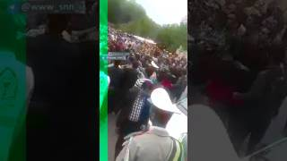](https://www.youtube.com/watch?v=Q0rXHTvoSRI&authuser=0)](https://www.youtube.com/watch?v=Q0rXHTvoSRI&authuser=0" \t "_blank)**

**[Förhandsgranska YouTube-videoklipp](https://www.youtube.com/watch?v=VAcVNQFRET4&authuser=0" \t "_blank)**

**[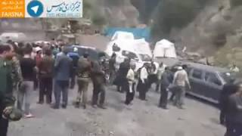](https://www.youtube.com/watch?v=VAcVNQFRET4&authuser=0)**

**سرود رود؛ درهمدردی با کارگران معدن زغال سنگ زمستان یورت**

[**https://youtu.be/qh6pW--pV0Y**](https://l.facebook.com/l.php?u=https%3A%2F%2Fyoutu.be%2Fqh6pW--pV0Y&h=ATO_rwH8NAlRDuJE_GVw8O0h7pMahXzeEBEDYDxo_A-Ivt5WI-2qQI4LaPa0oToRAsDW4cR-s1EJuHt3Bb1AScTrQT4W9V8_pcDpaH9fXnaaQHj86XjrrxsTVgJIAegvqCotq1cJJi0)

**[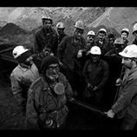](https://l.facebook.com/l.php?u=https%3A%2F%2Fyoutu.be%2Fqh6pW--pV0Y&h=ATMkPfqPyoaaVdSoU79VT2fEiqQzEVuURY7tiU1mZRzQOERJ8GRJ14_ENYyr_06nQRxczvBL8gJQBDn4Y9DSGdL3Emes3gtpEXO23TjPrdansIjQjaMWst9Wt8-nom953ozaY-IuXJE&enc=AZORG0L2PZKWw0PADdAE0zb5M2auqZRtZAjSbwwawe848La-ie3ujOZ7TZRsRzacn3ManyZd1tsrn_djur-cZizWiUvKslHrQmTNYAUvOxrYx4vSupj68zR-xkgrzGq9xdm-1D3iKBjkLswNuaIg7tleb5cBQ-Ggptb1Z8sDi1XVtw&s=1)**

**بهرام رحمانی: کارگران زنده بگور شدند مهم نیست در انتخابات ریاست جمهوری شرکت کنید! http://www.lajvar.se/1396/02/16/57563/**